**المملكة العربية السعودية**

**وزارة التربية والتعليم**

**الادارة العامة للتربية والتعليم بمنطقه.............**

**مدرسة .........................**

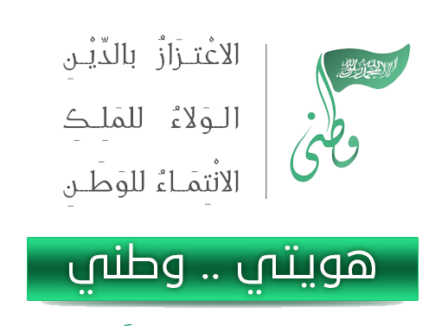

**اليوم الوطني الخامس والثمانون**

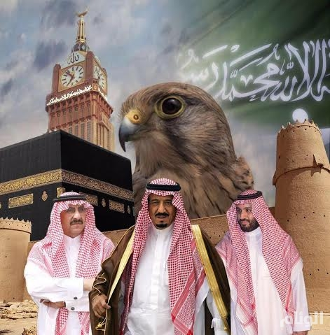

وزارة الدفاع

في نوفمبر 2011 م عُيّن صاحب السمو الملكي الأمير سلمان بن عبدالعزيز وزيراً للدفاع في المملكة العربية السعودية والتي تشمل القوات البرية والجوية والبحرية والدفاع الجوي.

وشهدت وزارة الدفاع في عهده تطويرًا شاملاً لقطاعات الوزارة كاملة في التدريب والتسليح كما أشرف بنجاح على أكبر مناورة عسكرية في تاريخ القوات المسلحة السعودية (سيف عبدالله).

**إعداد المعلم**

**أ : ...............................**

**رائد النشاط**

**أ: ................................**

**مدير المدرسة**

**أ: ....................................**

س

إمارة الرياض

تولى خادم الحرمين الشريفين الملك سلمان بن عبدالعزيز منصب أمير منطقة الرياض إحدى أكبر مناطق المملكة العربية السعودية في المساحة والسكان وعاصمة الدولة وذلك في مرحلة مهمة من تاريخ هذه المدينة حيث تم تعيينه بداية أميراً لمنطقة الرياض بالنيابة وهو في التاسعة عشرة من العمر بتاريخ 11 رجب 1373هـ الموافق 16 مارس 1954م وبعد عام واحد عُيّن حفظه الله حاكماً لمنطقة الرياض وأميراً عليها برتبة وزير وذلك بتاريخ 25 شعبان 1374هـ الموافق 18 أبريل 1955م ومن قصر الحكم بالرياض حيث ولد وترعرع كان يمارس عمله أميراً لمنطقة الرياض.

واستمر أميراً لمنطقة الرياض لأكثر من خمسة عقود أشرف خلالها على عملية تحول المنطقة من بلدة متوسطة الحجم يسكنها حوالي 200 ألف نسمة إلى إحدى أسرع العواصم نمواً في العالم العربي اليوم، حيث تحتضن أكثر من 5 ملايين نسمة.

ولم تخل فترة النمو هذه من التحديات الصعبة التي ترافق مسيرة التنمية والنمو، ولكنه أثبت قدرة عالية على المبادرة وتحقيق الإنجازات، وباتت العاصمة السعودية اليوم إحدى أغنى المدن في المنطقة ومركزاً إقليمياً للسفر والتجارة. وقد شهدت الرياض خلال توليه الإمارة إنجاز العديد من مشاريع البنية التحتية .

**التعليم**

**تلقى خادم الحرمين الشريفين الملك سلمان بن عبدالعزيز آل سعود تعليمه المبكر في مدرسة الأمراء بالرياض حيث درس فيها العلوم الدينية والعلوم الحديثة وختم القرآن الكريم كاملاً وهو في سن العاشرة على يد إمام وخطيب المسجد الحرام الشيخ عبدالله خياط ـ رحمه الله ـ.**

**وقد أبدى الملك سلمان بن عبد العزيز منذ الصغر اهتماماً بالعلم وحصل لاحقاً على العديد من الشهادات الفخرية والجوائز الأكاديمية منها:**

**- الدكتوراه الفخرية، من الجامعة الإسلامية في المدينة المنورة.**

**- الدكتوراه الفخرية في الآداب تقديراً من جامعة أم القرى بمكة المكرمة.**

**- الدكتوراه الفخرية من الجامعة الملية الإسلامية في دلهي تقديراً لجهوده الإنسانية الخيرية والتزامه بدعم التعليم وتميزه حفظه الله كرجل دولة مشهود له عالمياً.**

**- الدكتوراه الفخرية في الحقوق من جامعة واسيدا اليابانية تقديراً لإسهاماته البارزة في المملكة والعالم.**

**- وسام “كنت” من أكاديمية برلين-براندنبرغ للعلوم والعلوم الإنسانية تقديراً لمساهماته العلمية.**

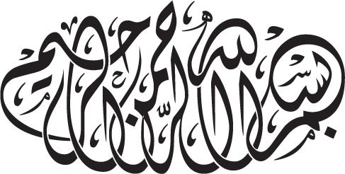

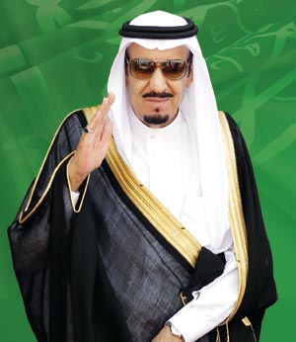

**تمت مبايعة خادم الحرمين الشريفين الملك سلمان بن عبدالعزيز آل سعود حفظه الله، ملكاً للمملكة العربية السعودية، في 3 ربيع الثاني 1436 هـ الموافق 23 يناير 2015م وكان الملك سلمان قد قضى أكثر من عامين ونصف ولياً للعهد ونائباً لرئيس مجلس الوزراء إثر تعيينه في 18 يونيو 2012م بأمر ملكي كما بقي حينها في منصبه وزيراً للدفاع وهو المنصب الذي عُيّن فيه منذ 5 نوفمبر 2011م قبل ذلك كان الملك سلمان أميراً لمنطقة الرياض أكثر من خمسين عاماً.**

**النشأة**

**ولد سلمان بن عبدالعزيز آل سعود في الخامس من شوال سنة 1354هـ الموافق 31 ديسمبر 1935م في الرياض وهو الابن الخامس والعشرون لمؤسس المملكة العربية السعودية الملك عبدالعزيز آل سعود - طيب الله ثراه -.نشأ خادم الحرمين الشريفين الملك سلمان بن عبدالعزيز آل سعود مع إخوانه في القصر الملكي في الرياض حيث كان يرافق والده في اللقاءات الرسمية مع ملوك وحكام العالم.**